Patch vulnerabilita

Grafico fulnerabilita totali piu info.

1. Apache tomact ajp connector request injection
Port: 8009
File lettura/inclusione
Exploit possibile di lettura file su server vulnerabile.
Permesso di caricamento file, java server page dannose.
Rischio di esecuzione codice remoto.

Azioni di rimedio.

File configurazione tomact
commentare riga che abilita apache ajp connector

2. nfs exported share information disclouser
Port: 2049
possibile mount mfs share folders.
Possibile lettura attaccante esterno.

Azioni di rimedio.

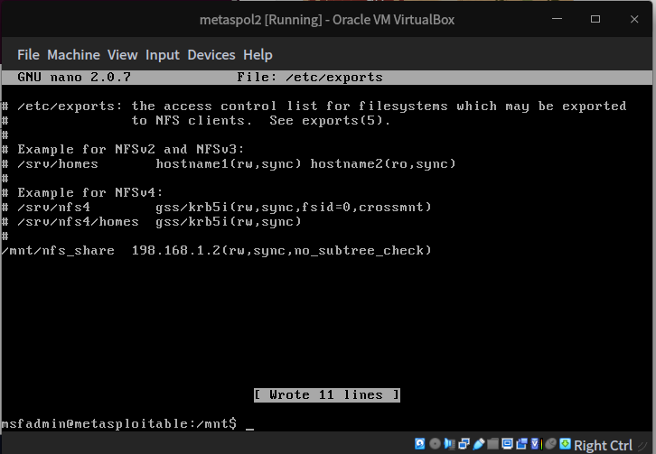
Accesso al file e configurazione permesso accesso solo host selezionati.

3. VNC password debole
Port: 5900
accesso permesso con password “password”

Azioni di rimedio.

Utilizzo di tool appositi per generazione password.
Variare la lunghezza a 8 caratteri come richiesto da vnc.
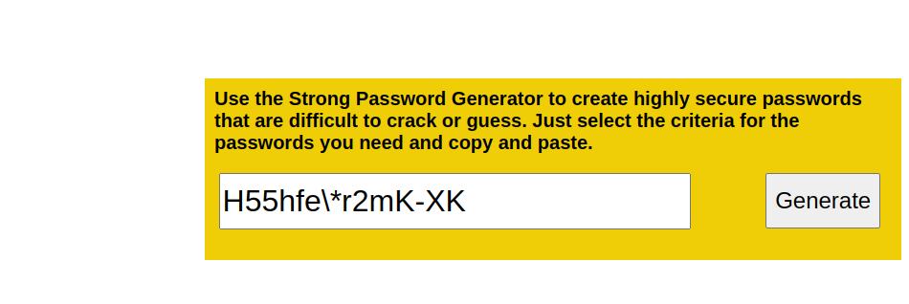
Cambio password con comando dedicato vncpasswd.
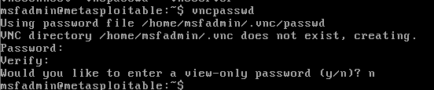

4. Bind shall back door detection
Port: 1524
backdoor in ascolto senza autenticazione richiesta.

Azioni di rimedio.

Impostazione regola firewall sulla specifica porta.
